**Инструкция по оплате**

**1. Зарегистрироваться** на Минской городской платформе дистанционного обучения (сайт do.minsk.edu.by) (далее - МГПДО), **если ранее не регистрировались**. Если Вы уже являетесь зарегистрированным пользователем МГПДО, то для участия в олимпиаде **можете воспользоваться уже существующим логином и паролем**.  
 **2. Войти** на МГПДО **под своей учётной записью** (учетная запись, с **которой будет пройдена интернет-олимпиада**).

**3.** На странице "Интернет-олимпиады по учебным предметам" выбрать блок с необходимым учебным предметом, нажать **"Оплатить участие"**, далее, проверив информацию, нажать в появившейся форме **"Заказать"**.

**4.** Полученный **"Номер заказа"** необходимо использовать **для оплаты в системе ЕРИП**.  
 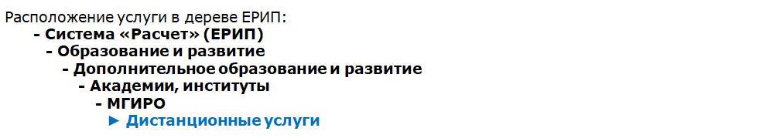**5.** После внесения организационного взноса через систему ЕРИП **необходимо дождаться начала интернет-олимпиады**.

Если по каким-то причинам у Вас **отсуствует доступ** к интернет

олимпиаде, **обратитесь в техническую поддержку**.

**Зачисление происходит автоматически после оплаты по номеру заказа (в течение 2-х часов).**

|  |  |  |  |  |  |  |  |  |  |  |  |
| --- | --- | --- | --- | --- | --- | --- | --- | --- | --- | --- | --- |
| **ВНИМАНИЕ!** **1.** Получить доступ к олимпиадным заданиям могут ***только зарегистрированные пользователи*** на МГПДО ([do.minsk.edu.by](https://do.minsk.edu.by/));  **2.** Приступить к выполнению олимпиадных заданий могут только ***оплатившие организационный взнос***;  **3.** В случае ***неучастия*** в олимпиаде по различным причинам уплаченные ***денежные средства не возвращаются***.   |  |  |  |  | | --- | --- | --- | --- | | **Деятельность** | **Отдел** | **Контакты** | **Время работы** | | **Организационно-методическое сопровождение** | Методик работы с одаренными детьми | г. Минск, пер. Броневой, 15а, каб. 403 **тел. (017) 355-50-41** | Пн.-Пт. с 8:30 до 17:00 Перерыв с 13:00 до 13:30 | | **Техническая поддержка** | Технического сопровождения и дистанционного обучения | г. Минск, ул. Киселёва, 24, каб. 4, 5 **тел. (017) 244-09-81**  **тел. (017) 255-52-65** |     **ДОПОЛНИТЕЛЬНАЯ ИНФОРМАЦИЯ:**  **-** Способ используется при условии оплаты за одного участника.  **-** Для получения "Номера заказа" ОБЯЗАТЕЛЬНО нужно войти на МГПДО под своим логином и паролем. Кнопка оплаты видна только авторизированным пользователям.    **-** Дата начала и название учебного предмета можно посмотреть в графике проведения городской интернет-олимпиады по учебным предметам.    **-** Допуск к заданиям выдается в **день начала заочного этапа** (согласно графику  проведения городской интернет-олимпиады)  **ВАЖНО!**    **-** При возникновении спорных ситуаций, ошибок в заданиях, вопросов о сроках проведения, получение и проведение награждений обращайтесь в **управление методик работы с одаренными детьми**.    **-** При возникновении проблем с регистрацией, доступом к интернет-олимпиаде, восстановление пароля обращайтесь в **отдел технического сопровождения и дистанционного обучения**. |

**Сумма оплаты – 22 бел. рубля**